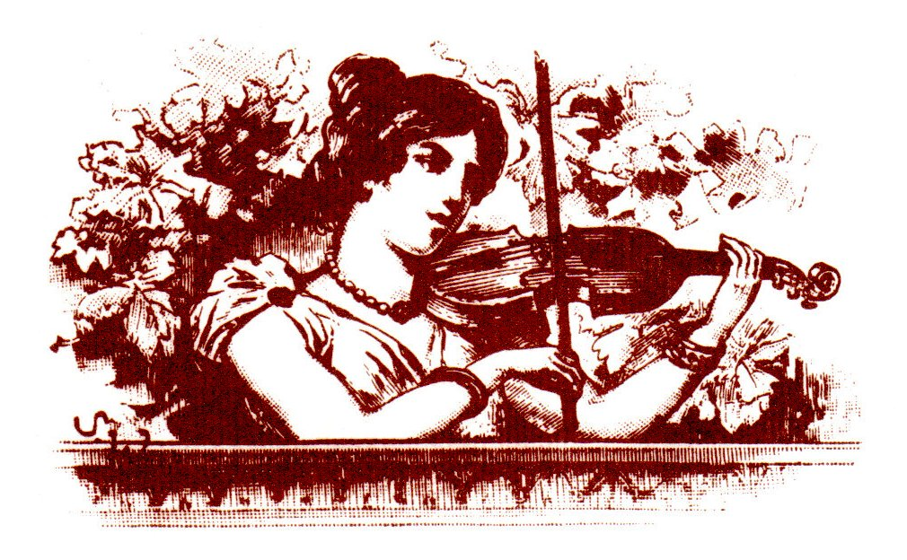

Associazione Giovani Musicisti
Presidente:Prof.ssa Rita Giuseppa Rinzivillo Ragona



I.C.S. “SAN FRANCESCO”AD INDIRIZZO MUSICALE
Dirigente: Prof.ssa Giovanna Palazzolo

SCHEDA DI ADESIONE ALLA IV^ EDIZIONE DEL CONCORSO NAZIONALE DI MUSICA
“GHELAS MUSIC” - CITTA’ DI GELA -
CATEGORIA “ A” SOLISTI
**********

ISTITUTO_________________________________ DI______________________
PROV.(_______) C.A.P._____________ TEL___________________________
FAX____________________ EMAIL__________________________________
REFERENTE_______________________ CELL________________________
EMAIL_____________________________________________________________

Num.  progr. | Classe | Cognome e Nome | Luogo di Nascita | Data di Nascita | Residenza | Indirizzo | Strumento
1

Titolo del Brano
…………………………………………………….

L’alunno/a frequenta il corso ad indirizzo musicale

Generalità dell’insegnante preparatore:

Prof./ssa……………………………………………………………………………….

Il/La sottoscritto/a dichiara di accettare integralmente le norme
del regolamento e certifica che gli alunni partecipanti sono a
norma con i requisiti previsti da esso.
Si autorizza il trattamento dei dati personali ai sensi del D.Lgs.196/2003

Il Dirigente Scolastico

